# Случайные функции. Среднее и дисперсия случайной функции

Случайной функцией называется функция, которая в результате опыта может принять тот или иной конкретный вид, неизвестно заранее - какой именно

Математическое ожидание случайной функции Х (t) определяется следующим образом. Рассмотрим сечение случайной функции Х(t) при фиксированном t. В этом сечении мы имеем обычную случайную величину; определим ее математическое ожидание. Очевидно, в общем случае оно зависит от t, т. е. представляет собой некоторую функцию t:

$$M_{x}\left(t\right)=M\left[X\left(t\right)\right]$$

Дисперсией случайной функции Х (t) называется неслучайная функция D (t) x , значение которой для каждого t равно дисперсии соответствующего сечения случайной функции:

$$D_{x}\left(t\right)=D\left[X\left(t\right)\right]$$

Дисперсия случайной функции при каждом t характеризует разброс возможных реализации случайной функции относительно среднего, иными словами, «степень случайности» случайной функции

# Ковариации случайной функции

Если между случайными величинами $ε$ и $η$  существует стохастическая связь, то одним из параметров, характеризующих меру этой связи является ковариация cov($ε$ , $η$  ). Ковариацию вычисляют по формулам

$$cov\left(ε, η \right)=M\left[\left(ε-M_{ε}\right)\left(η-M_{η}\right)\right]=M\left(ε,η\right)-M_{ε}M_{η}$$

Если случайные величины $ε$  и $η$  независимы, то $cov\left(ε, η \right)=0$.

Обратное, вообще говоря, неверно. Из равенства нулю ковариации не следует независимость случайных величин. Случайные величины могут быть зависимыми в то время как их ковариация нулевая! Но зато, если ковариация случайных величин отлична от нуля, то между ними существует стохастическая связь, мерой которой и является величина ковариации.

Ещё есть такая чухня как Ковариационные матрицы (ёбана). В общем это поебота ковариации самой себя с другой функцией.

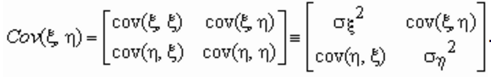

(мне лень переписывать, думаю понятно)

# Определение временного ряда. Примеры

*Вики гласит следующую хуйню***:** Временно́й ряд (или ряд динамики) — собранный в разные моменты времени статистический материал о значении каких-либо параметров (в простейшем случае одного) исследуемого процесса. Каждая единица статистического материала называется измерением или отсчётом, также допустимо называть его уровнем на указанный с ним момент времени. Во временном ряде для каждого отсчёта должно быть указано время измерения или номер измерения по порядку. Временной ряд существенно отличается от простой [выборки данных](https://ru.wikipedia.org/wiki/%D0%92%D1%8B%D0%B1%D0%BE%D1%80%D0%BA%D0%B0), так как при анализе учитывается взаимосвязь измерений со временем, а не только статистическое разнообразие и статистические характеристики выборки

Примеры с той же помойки:

Временные ряды, как правило, возникают в результате измерения некоторого показателя. Это могут быть как показатели (характеристики) технических систем, так и показатели природных, социальных, экономических и других систем (например, [погодные данные](https://ru.wikipedia.org/wiki/%D0%9F%D0%BE%D0%B3%D0%BE%D0%B4%D0%B0)). Типичным примером временного ряда можно назвать [биржевой курс](https://ru.wikipedia.org/wiki/%D0%91%D0%B8%D1%80%D0%B6%D0%B5%D0%B2%D0%BE%D0%B9_%D0%BA%D1%83%D1%80%D1%81), при анализе которого пытаются определить основное направление развития (тенденцию или [тренд](https://ru.wikipedia.org/wiki/%D0%A2%D1%80%D0%B5%D0%BD%D0%B4)).

**В зависимости от показателя времени**, временные ряды классифицируют по видам:

**Моментные** - показатель на определенные моменты времени

**Интервальные** - показатель за определенные интервалы времен,

**Производные** - из средних или относительных величин показателя

# Составляющие временного ряда. Аддитивная модель

Аддитивная-хуедитивная, блеять! Сука, картошка подгорела.

Рассмотрим модель временного ряда yt = f(t) + $ε_{t}$ , где f(t) - неслучайная составляющая (тренд (T), либо тренд и циклическая (C) и (или) сезонная компонента(S), выражающая основную тенденцию).

Повторяющиеся в каждом временном периоде колебания, связанные с изменением времени года классифицируют в зависимости от периода колебания:

Ø не превышающие года – **сезонные** компонентывременного ряда (например: природные, климатические условия)**;**

Ø более года – **циклические** компоненты временного ряда (например: демографические циклы)

Тренд, сезонная, циклическая составляющие называются **регулярными (систематическими)**компонентами временного ряда. Если из временного ряда удалить регулярный компонент, то останется **случайный** компонент (R).

Собственно, аддитивная модель видится мне примерно так: y = T + S +C +R

Хуйня хуйнёй, чесслово.

# Составляющие временного ряда. Мультипликативная модель

Бля, зуб даю, составляющие те же, только теперь y = T*S*C*R. Вот и вся магия.

# Оценка тренда временного ряда методом наименьших квадратов

Лаба за первый хули. 1й курс магов.

Среди компонентов временного ряда чаще других исследуется тренд. Именно тренд позволяет делать краткосрочные и долгосрочные прогнозы. Для выявления долговременной тенденции изменения временного ряда обычно строят график, на котором наблюдаемые данные (значения зависимой переменной) откладываются на вертикальной оси, а временные интервалы (значения независимой переменной) — на горизонтальной. В этом разделе мы опишем процедуру выявления линейного, квадратичного и экспоненциального тренда с помощью метода наименьших квадратов.

**Модель линейного тренда**является простейшей моделью, применяемой для прогнозирования: Yi=β0+β1Xi+εi. Уравнение линейного тренда:

http://baguzin.ru/wp/wp-content/uploads/2013/09/06%D0%B0.-%D0%A3%D1%80%D0%B0%D0%B2%D0%BD%D0%B5%D0%BD%D0%B8%D0%B5-%D0%BB%D0%B8%D0%BD%D0%B5%D0%B9%D0%BD%D0%BE%D0%B3%D0%BE-%D1%82%D1%80%D0%B5%D0%BD%D0%B4%D0%B0.jpg

*Сууука, сгорело ПОДСОЛНЕЧНОЕ МАСЛО!! МАСЛО СГОРЕЛО. СУКА КАААААК?! Пиздося…*

Так вот. Если при аппроксимации временного ряда с помощью метода наименьших квадратов первое наблюдение расположить в начале координат, поставив его в соответствие значению X = 0, интерпретация коэффициентов упрощается. Все последующие наблюдения получают целочисленные номера: 1, 2, 3, так что n-е (последнее) наблюдение будет иметь номер n – 1.

Собственно сами формулы МНК: (не, нахуй, я заебусь их переписывать)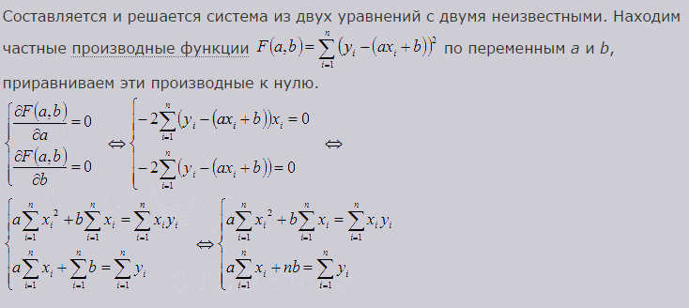

# Циклическая составляющая временного ряда. Разложение в ряд Фурье

# Построение периодограммы временного ряда

# Стационарные случайные процессы

# Процессы белого шума

# Автоковариационная и автокорреляционная функции

# Периодограмма и спектральная плотность случайного процесса

# Процесс скользящего среднего

# Пример процесса скользящего среднего

Модель скользящего среднего q-go порядка  MA(q) — модель временного ряда вида:



где ε {\displaystyle \varepsilon _{t}} — белый шум, {\displaystyle b_{j}} bj — параметры модели ({\displaystyle b_{0}} можно считать равным 1 без ограничения общности).

Также в модель иногда добавляют константу. Тем не менее, поскольку чаще всего модели скользящего среднего используются для моделирования случайных ошибок временных рядов, то константу можно считать параметром основной модели.

Процесс белого шума формально можно считать процессом скользящего среднего нулевого порядка — **MA(0)**.

Чаще всего на практике используют процесс скользящего среднего первого порядка **MA(1)**



Согласно теореме Волда всякий «регулярный» стационарный процесс может быть представлен как некоторый процесс  процесс с некоторыми коэффициентами (сумма их модулей должна быть конечной). В частности отсюда следует, что любой «регулярный» стационарный процесс можно сколь угодно точно приблизить некоторым MA(q)-процессом конечного порядка. Тем не менее такой способ иногда потребовал бы очень большого порядка модели. Сократить количество параметров модели позволяют модели ARMA, которые дополняют MA-модели авторегрессионной частью.

# Процесс скользящего среднего как линейный фильтр

http://www.sernam.ru/archive/arch.php?path=../htm/book_boks1/files.book&file=boks_26.files/image002.gif,             (3.1.1)

**Процессы скользящего среднего.** Рассмотрим частный случай (3.1.1), когда только первые http://www.sernam.ru/archive/arch.php?path=../htm/book_boks1/files.book&file=boks_29.files/image015.gif из весов http://www.sernam.ru/archive/arch.php?path=../htm/book_boks1/files.book&file=boks_29.files/image016.gif ненулевые. Процесс имеет вид

http://www.sernam.ru/archive/arch.php?path=../htm/book_boks1/files.book&file=boks_29.files/image017.gif ,                         (3.1.18)

где символы http://www.sernam.ru/archive/arch.php?path=../htm/book_boks1/files.book&file=boks_29.files/image018.gif используются для обозначения конечного набора весовых параметров. Процесс (3.1.18) называется процессом скользящего среднего порядка http://www.sernam.ru/archive/arch.php?path=../htm/book_boks1/files.book&file=boks_29.files/image015.gif, который иногда будет сокращенно обозначаться ССhttp://www.sernam.ru/archive/arch.php?path=../htm/book_boks1/files.book&file=boks_29.files/image019.gif. В частности, особенно важны для практики процессы первого http://www.sernam.ru/archive/arch.php?path=../htm/book_boks1/files.book&file=boks_29.files/image020.gif и второго порядка http://www.sernam.ru/archive/arch.php?path=../htm/book_boks1/files.book&file=boks_29.files/image021.gif:

http://www.sernam.ru/archive/arch.php?path=../htm/book_boks1/files.book&file=boks_29.files/image022.gif

Мы можем также записать (3.1.18) в эквивалентной форме

http://www.sernam.ru/archive/arch.php?path=../htm/book_boks1/files.book&file=boks_29.files/image023.gif

или

http://www.sernam.ru/archive/arch.php?path=../htm/book_boks1/files.book&file=boks_29.files/image024.gif.                                                                              (3.1.19)

Отсюда следует, что процесс скользящего среднего можно трактовать как выход http://www.sernam.ru/archive/arch.php?path=../htm/book_boks1/files.book&file=boks_29.files/image012.gif линейного фильтра с передаточной функцией http://www.sernam.ru/archive/arch.php?path=../htm/book_boks1/files.book&file=boks_29.files/image025.gif, на выход которого поступает белый шум http://www.sernam.ru/archive/arch.php?path=../htm/book_boks1/files.book&file=boks_29.files/image014.gif.

# Процесс авторегрессии

Авторегрессионная (AR-) модель (англ. autoregressive model) — модель временных рядов, в которой значения временного ряда в данный момент линейно зависят от предыдущих значений этого же ряда. Авторегрессионный процесс порядка p (AR(p)-процесс) определяется следующим образом



где a1…ap — параметры модели (коэффициенты авторегрессии), c — постоянная (часто для упрощения предполагается равной нулю), ε — белый шум. Простейшим примером является авторегрессионный процесс первого порядка AR(1)-процесс:



Для данного процесса коэффициент авторегрессии совпадает с коэффициентом автокорреляции первого порядка.

Другой простой процесс — процесс Юла — AR(2)-процесс:



# Рекуррентная формула для автокорреляционной функции процесса авторегрессии

Простая и прагматически ясная модель временного ряда имеет следующий вид: Xt = b + t, где b - константа и (эпсилон) - случайная ошибка. Константа b относительно стабильна на каждом временном интервале, но может также медленно изменяться со временем. Один из интуитивно ясных способов выделения b состоит в том, чтобы использовать сглаживание скользящим средним, в котором последним наблюдениям приписываются большие веса, чем предпоследним, предпоследним большие веса, чем пред-предпоследним и т.д. Простое экспоненциальное именно так и устроено. Здесь более старым наблюдениям приписываются экспоненциально убывающие веса, при этом, в отличие от скользящего среднего, учитываются все предшествующие наблюдения ряда, а не те, что попали в определенное окно. Точная формула простого экспоненциального сглаживания имеет следующий вид:

St = *Xt + (1- )*St-1

Когда эта формула применяется рекурсивно, то каждое новое сглаженное значение (которое является также прогнозом) вычисляется как взвешенное среднее текущего наблюдения и сглаженного ряда. Очевидно, результат сглаживания зависит от параметра (альфа). Если равно 1, то предыдущие наблюдения полностью игнорируются. Если равно 0, то игнорируются текущие наблюдения. Значения между 0, 1 дают промежуточные результаты.

# Пример процесса авторегрессии первого порядка

Набор регулируемых параметров http://www.sernam.ru/archive/arch.php?path=../htm/book_boks1/files.book&file=boks_30.files/image001.gif процесса АР(http://www.sernam.ru/archive/arch.php?path=../htm/book_boks1/files.book&file=boks_30.files/image002.gif)

http://www.sernam.ru/archive/arch.php?path=../htm/book_boks1/files.book&file=boks_30.files/image003.gif

или

http://www.sernam.ru/archive/arch.php?path=../htm/book_boks1/files.book&file=boks_30.files/image004.gif

должен удовлетворять определенным условиям для того, чтобы процесс был стационарен.

Например, процесс авторегрессии первого порядка

http://www.sernam.ru/archive/arch.php?path=../htm/book_boks1/files.book&file=boks_30.files/image005.gif

может быть записан в виде

http://www.sernam.ru/archive/arch.php?path=../htm/book_boks1/files.book&file=boks_30.files/image006.gif,

Отсюда

http://www.sernam.ru/archive/arch.php?path=../htm/book_boks1/files.book&file=boks_30.files/image007.gif.                       (3.2.1)

Процесс авторегрессии первого порядка имеет вид

http://www.sernam.ru/archive/arch.php?path=../htm/book_boks1/files.book&file=boks_32.files/image001.gif                      (3.2.10)

Как было показано в разд. 3.2.1, для стационарности процесса необходимо, чтобы http://www.sernam.ru/archive/arch.php?path=../htm/book_boks1/files.book&file=boks_32.files/image002.gif.

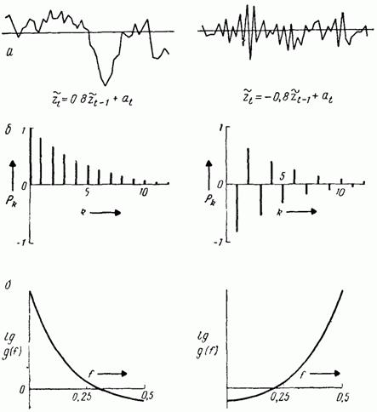

Рис. 3.1 Реализации процессов авторегрессии первого порядка (а), соответствующие им автокорреляционные функции (б) и спектральные плотности (в).

# Процесс авторегрессии - скользящего среднего

Модель авторегрессии — скользящего среднего (англ. autoregressive moving-average model, ARMA) — одна из математических моделей, использующихся для анализа и прогнозирования стационарных временных рядов в статистике. Модель ARMA обобщает две более простые модели временных рядов — модель авторегрессии (AR) и модель скользящего среднего (MA).

# Оценка авторегрессионной функции по экспериментальным данным

Учитывая чётность автокорреляционной функции и используя рекуррентное соотношение для первых p автокорреляций, получаем систему уравнений Юла — Уокера

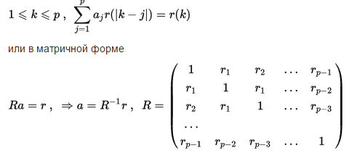

Если использовать вместо истинных автокорреляций (неизвестных) выборочные автокорреляции, получим оценки неизвестных коэффициентов авторегрессии. Можно показать, что этот метод оценки эквивалентен обычному методу наименьших квадратов (МНК). Если случайные ошибки модели имеют нормальное распределение, то данный метод также эквивалентен условному методу максимального правдоподобия. Для получения более точных оценок в последнем случае можно использовать полный метод максимального правдоподобия, в котором используется информация о распределении первых членов ряда. Например, в случае AR(1)-процесса распределение первого члена принимается равным безусловному распределению временного ряда (нормальное распределение с математическим ожиданием и безусловной дисперсией ряда).